Corrigé type

Exercice N°12 PTS

Cochez la ou les bonnes réponses

1/ Word est un0.52/Pour insérer un tableau « Word » il faut aller dans le 0.5menu
- Tableur Insertion
- Traitement de texte Format /colonne
- Compilateur Format/tabulation

3/ L’interligne est 0.5
L’espacement entre les paragraphes
L’espacement entre les lignes d’un même paragraphe
Les lignes permettant d’avoir un texte très aligné

4/La combinaison des touches de clavier pour coller un élément est 0.5
Ctrl +C Ctrl +V Ctrl+ X

Exercice N°210 PTS
- Ouvrir l’application MS WORD et saisir le texte ci-dessous en respectant les paramètres suivant 1.5 3 1.5
paramètres | Titre | paragraphe | En –tête
Taille | 15 | 13 | 17
style | Italique /souligner | Comme indiqué | Gras
Police | Garamond | Time new roman | Calibri
Couleur | Bleu | Noire | Noir
Lettrine | ……. | Dans le texte (n°2) | ……..
Interligne | ………… | 2 | ………
Alignement | Centré | justifié | Droite

Réseau informatique

L
es réseaux informatiques aujourd’hui deviennent incontournables dans divers domaines aussi bien professionnel que privés. L’une de leurs missions principales est l’interconnexion des systèmes informatique.
L’évolution technologique a conduit à la possibilité de construire des systèmes
Informatiques de plus en plus sophistiqués et de moins en moins encombrants.
Pour permettre d’équiper le maximum de points d’utilisation, et de fournir pour tout employé d’une entreprise, d’une administration, et donc d’un établissement d’enseignement, l’outil indispensable améliorant son efficacité et par suite sa productivité.
Texte bien écrit 0.5
2-Insérer un en –tête en saisissant (examen informatique) ?
3-Écrivez le deuxième paragraphe en MAJUSCULE ?0.5
4-Insérez un numéro de page en bas de page, alignement centré démarrer à partir du N° 7 ?2
5-Appliquez la couleur surbrillance pour le dernier paragraphe ?1
6-Enregistrez votre travail sur le bureau (nom, prénom et groupe) ?
EXERCICE 3 8PTS
- Mettez en forme le tableau suivant :
Le contenu de la première colonne du tableau est en gras, de taille 15, police « Times New Roman » et de couleur verte.1
Le contenu de la première ligne du tableau est en gras, taille 17, police «Arial » et de couleur rouge.1
1
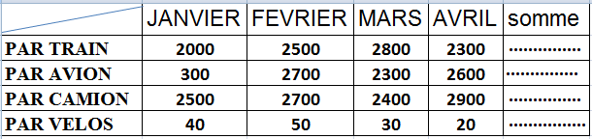
- Calculer le nombre de voyageur pour chaque ligne ?2
- Créez un graphique en colonnes, n’oublier pas le titre (Voyages) et la légende ?2
- Enregistrez votre travail (nom, prénom et groupe) ? 1

BON COURAGE

